Урок по географии на тему: "Любимый край кубанский"
в 6-м классе
Воробьева Наталия Николаевна, учитель географии
Цели урока:
- Обобщить и расширить знания учащихся о природе и истории родного края.
- Углубить знания о географической карте.
- Продолжать экологическое воспитание: воспитывать бережное отношение к водным запасам, полезным ископаемым, растительному и животному миру.
- Развивать наблюдательность, любознательность.
- Воспитывать любовь к природе родного края.
Оборудование: физическая карта Краснодарского края, гербарий растений, книги о родном крае, коллекция полезных ископаемых, ребусы.
Предварительно: посещение краеведческого музея «Природа нашего края», лекция «Краснодарский край», поездка в Горячий Ключ.
ХОД УРОКА
I. Вступление
Учитель. Ребята, давайте на минуту представим, что мы отправились в космическое путешествие. Из иллюминаторов корабля мы любуемся нашей планетой Земля. На ней мы, прежде всего, торопимся увидеть нашу большую Родину – Россию и свой отчий край. Наш родной край необыкновенно привлекателен разнообразием природы, у нас много достопримечательных мест – ведь недаром к нам приезжают гости со всех уголков России отдохнуть и попутешествовать.
Если посмотреть на него с высоты, то можно увидеть и горы, и холмы, и бескрайние равнины, и крутые обрывы, и моря.
Высокие горы, степные просторы,
Приморского берега грань,
Леса и поляны, сады и лиманы –
Всё это родная…Кубань.
– Как называется наш край? (Краснодарский)
– А как по-другому ещё называют наш край? (Кубанский)
II. Объявление темы и целей урока
– Да, ещё наш край называют кубанским. Это тема нашего урока. Сегодня мы обобщим наши знания о природе и богатствах нашего края, поговорим о бережном отношении к ней. А проведём урок в форме устного журнала. Много интересного ждёт вас впереди.
III. Устный журнал
1. Работа по карте
1-я страница. «Выгодное расположение»
Географическое положение
Краснодарский край находится на юге России, в юго-западной части Северного Кавказа и входит в состав Южного федерального округа. На северо-востоке край граничит с Ростовской областью, на востоке — со Ставропольским краем, на юге — с Абхазией.
Край омывается двумя морями. Назовите какими? (Чёрным и Азовским). Они благотворно влияют на климат края и служат прекрасными путями сообщения с соседними областями и другими странами.
Карта Краснодарского края
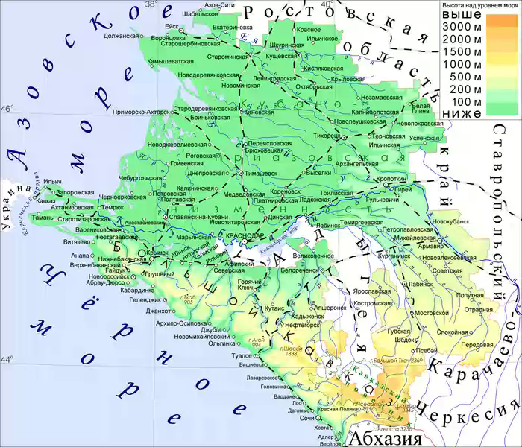
Из общей протяжённости границы в 1540 километров — 740 километров проходит вдоль моря. Наибольшая протяженность края с севера на юг — 327 км и с запада на восток — 360 км. Территория Краснодарского края занимает площадь 75,5 тысяч квадратных километров.
– Посмотрите на физическую карту нашего края. Она позволяет, как бы с большой высоты окинуть взглядом наш край. Бросается в глаза сложное устройство поверхности географического положения. На какие две части делит край река Кубань? (Северную — равнинную (2/3 территории), расположенную на Кубано-Приазовской низменности, и южную — предгорную и горную (1/3 территории), расположенную в западной высокогорной части Большого Кавказа) Высшая точка — гора Цахвоа (3345 м). Покажите на карте.
2-я страница. «Подземные сокровища»
– Несметные богатства таятся в недрах Кубани (а их открыто более 60 видов). О них следующая страница журнала
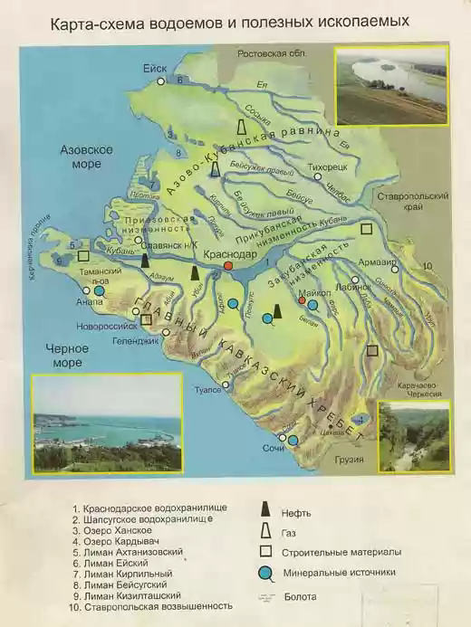
Условные значки полезных ископаемых разбросаны по всему краю, но особенно их много в горной части. Горные богатства служат для развития нефтяной, газовой, цементной и химической промышленности.
Покажите на карте их месторождения.
2. Кроссворд
– Разгадаем кроссворд и узнаем, как называют разведчиков недр.
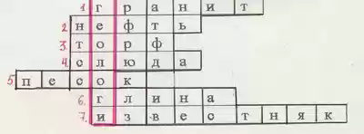

- Прочный камень, хорошо полируется и используется для отделки станций метро, строительства фундаментов, зданий. (Гранит).
- Маслянистая жидкость, легче воды, тёмного цвета, с резким запахом. (Нефть). Покажите месторождения нефти на карте. Назовите её основные свойства.
- Важное полезное ископаемое, состоящее из остатков полусгнивших растений. Вам подскажет ребус. (Торф)
- Из названия какой составной части гранита надо убрать 1 букву, чтобы получить имя девочки. (Слюда – Люда)
- Это полезное ископаемое часто встречается вам. Сыпучее вещество. (Песок)
Железнодорожные насыпи делают из песка. Почему не из глины? (Глина легко размывается водой, а песок пропускает воду сквозь себя.)

- В названии, какого полезного ископаемого надо вставить букву, и получится имя девочки (Глина – Галина).
Какое свойство глины используется мастерами глиняной игрушки? (Пластичность)
- Беловато-серый камень. (Известняк) Найдите его в коллекции.
– Все эти полезные ископаемые есть в нашем крае. Какие полезные ископаемые мы не назвали, которые добывают в нашем крае?
3. Отгадайте ребусы:

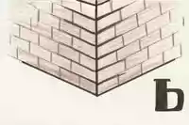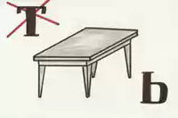
4. Охрана недр
– Человечество стоит перед близкой перспективой острой нехватки полезных ископаемых. Поэтому минеральные ресурсы требуют острой охраны, недопустимы какие-либо потери и расхищения. Необходимо рационально и экономно использовать недра земли!
3-я страница. «Водоёмы края»
– Отгадайте загадку:
Чуть дрожит на ветерке
Лента на пригорке,
Узкий кончик в роднике,
А широкий – в море. (Река)
– В нашем крае насчитывается около 700 больших и малых рек. Большая часть из них течёт к Азовскому морю, а меньшая – к Чёрному. Какая река является главной? (Кубань)
–Покажите её на карте.
– Это одна из крупных и многоводных рек Северного Кавказа. Реку питают дожди, снег, грунтовые воды и ледники. Собирая на своём пути большие и малые притоки, она превращается в многоводную реку…

- Рассказ ученика о реке Кубань

Название

Кубань (Къвбин, Кобан, Кубан, Губань и т. д.) — одно из около трёхсот[1] названий этой реки. Существуют предположения, что название происходило из карачаево-балкарского поднимающаяся, разливающаяся, из древнетюркского означающего «река» или «поток», из половецкого Куман. По некоторым данным название реки Кубань произошло от древнегреческого слова Гопанис (Гипанис): «конская река», в смысле «буйная, сильная река». Адыгское название Псыж означает «древняя река», или «мать-река».

Географические сведения

Длина 870 км, площадь бассейна 58 тыс. км². Протекает по территории Карачаево-Черкесии, Ставропольского края, Краснодарского края (662 км) и Адыгеи. При впадении в Азовское море река образует крупную заболоченную, но высокопродуктивную кубанскую дельту площадью около 4300 км². Общий сток Кубани в Азовское море составляет около 11,0 км³ в год.

Кубань берёт своё начало в районе горы Эльбрус. Если длину реки Кубань считать вместе с её притоком Уллукамом, то она увеличивается до 906 км, а её падение до 2970 м (от ледникового языка Уллукам). По высоте бассейн реки Кубань можно разделить на 4 основные зоны:

- высокогорную, свыше 1000 м над уровнем моря
- горную, от 500 до 1000 м
- предгорную, от 200 до 500 м
- равнинную, до 200 м

Начиная от г. Усть-Лабинска, река является судоходной. Кубань в 111 км от Азовского моря отделяет правобережный рукав, по которому почти половину своих вод сбрасывает в Азовское море недалеко от рабочего посёлка Ачуево. Кубань, не доходя до моря, отделяет влево ещё один рукав — Казачий Ерик, который вливается в Большой Ахтанизовский лиман[2], а из последнего через Пересыпское гирло поступает в Азовское море. Сама Кубань (Петрушин рукав) впадает в Темрюкский залив Азовского моря около города Темрюк так называемым Вербенским гирлом. [3] В своих низовьях река образовала большую дельту. Таким образом, Кубань принадлежит бассейну Атлантического океана и впадает в Азовское море.

Водные ресурсы, представленные полноводными левобережными притоками среднего течения реки Кубань такими, как Афипс, Псекупс, Белая, Лаба, Пшиш и их притоками и правобережными притоками такими, как Мара, Джегута и Горькая образуют речную сеть протяжённостью 9482 км, всего же в Кубань впадает более 14000 больших и самых малых притоков.

–Назовите крупные реки края: Лаба, Уруп, Белая, Пшиш, Протока и др. Какие водоёмы можете ещё назвать? (Плавни, лиманы, озёра, минеральные источники, искусственные водоёмы, моря.)
– Разгадайте ребус-пословицу:

(Вода – всему голова.)

Ну и что? – скажешь ты. Есть и реки, и озёра, и моря. Оттуда можно брать воду сколько угодно. Нет, вовсе не сколько угодно. Почему? (Высказывания детей)
6. Охрана вод
Загрязнение водоёмов в настоящее время является очень серьёзным злом. Вода, используемая в больших количествах, нуждается в бережном отношении, в охране не только её количества, но и качества.
7. Экологическая задача
Даже если из крана будет течь струйка всего со спичку, за сутки зря утечёт 40 вёдер воды, а в каждом ведре 10 литров. Сколько литров воды это будет? А сколько их в вашем доме? А в городе? Так давайте беречь воду!
IV. Продолжение устного журнала
4-я страница. «Лесная тропинка»
– Приглашаю совершить небольшую прогулку по экологической тропе.
Ученик читает стихотворение:
Здесь мало увидеть,
Здесь нужно всмотреться,
Чтоб ясной любовью
Наполнилось сердце.
Здесь мало услышать,
Здесь вслушаться нужно.
Н.Рыленков
– Приятно после дождя, особенно ранним утром побродить по лесу. Но нельзя представить лес без многоголосого птичьего хора.
Сделаем остановку в лесу. Пение каких птиц вы можете услышать в лесу? (Иволги, дрозда, сойки, скворца и др.)
Назовите других обитателей наших лесов. Давайте проверим по карте - схеме животного мира. (Медведь, лиса, заяц, кабан, косуля, хомяки, соня, ласка и др.)
Гуляя по лесу, вы должны хорошо знать, как надо себя вести в лесу.
Наши леса и поляны с каждым годом становятся всё беднее и скучнее. Почему? (Высказывания учащихся)
От того, что все красивые, яркие цветы люди собирают огромными охапками и уносят домой. И многих растений осталось очень мало, они занесены в « Красную книгу». (Показываю гербарий и открытки редких растений края)
Определите, какие это растения нашего края из «Красной книги».
Ученик читает стихотворение.
Я сорвал цветок – и он увял.
Я поймал мотылька – и он умер у меня на ладони.
И тогда я понял, что прикоснуться
К красоте можно только сердцем.
Сообщение ученика.
На территории Краснодарского края растительность распределяется по зонам. Здесь ярко выражена широтная и вертикальная зональность. Зона степи занимает всю Кубано-Приазовскую низменность. В недалеком прошлом это была разнотравно-типчаково-ковыльная степь. В настоящее время почти вся она распахана и превращена в необозримые колхозные и крестьянско-фермерские поля, где возделывают пшеницу, кукурузу, сахарную свеклу, подсолнечник, ячмень, овощебахчевые культуры. Всего в крае насчитывается более 3 тысяч видов растений.
Вдоль дорог, по склонам балок и на вершинах курганов можно встретить дикорастущие травянистые растения: пырей ползучий, лютик дикий, донник желтый, полынь горькую, подорожник, мать-и-мачеху, лебеду, осот полевой, зверобой, бессмертник. В лесополосах — дуб, орех, акация и другие породы деревьев.
На правом берегу Кубани, недалеко от станицы Ивановской, раскинулся массив Красного Леса (5200 га). Это остаток лесов, окаймлявших раньше берега Кубани до её низовьев. Узкие полоски леса сохранились в среднем течении реки. В Красном Лесу растут дуб, ива, клен, ясень, яблоня, боярышник, шиповник; обитают олени, косули, кабаны, зайцы. В зависимости от высоты над уровнем моря и связанных с этим изменений климатических, почвенных и других условий резко меняется не только общий характер растительности, но и внешний вид растений.
По мере повышения рельефа степь переходит в лесостепь, а последняя в лесную зону. Лесостепь протянулась сравнительно неширокой полосой в левобережье Кубани, охватывая Закубанскую наклонную равнину и низкую (в основном до 600 м) часть предгорий. Около 50% площади — кустарники и отчасти широколиственные леса (дуб, граб, клен, орешник, кизил).
Леса Кубани занимают 1,7 миллиона гектаров и характеризуются исключительно ценными породами. В крае сосредоточено примерно 30% дубрав, свыше 80% буковых и около 90% каштановых насаждений России. Основная часть лесов приходится на предгорье, горные районы и Черноморское побережье.
Растительность в горах образует три пояса: лесной, субальпийский и альпийский.
Лесная зона подразделяется на два пояса: широколиственных и хвойных лесов. До 700 метров над уровнем моря растут преимущественно дубовые леса с примесью граба, ясеня, ильма, а также плодовых деревьев (груша, яблоня, кизил). Дубовые леса сменяются поясом буковых. На высоте 1200 метров к ним присоединяется кавказская пихта. От 1300 до 1800 метров преобладают хвойные леса, состоящие из кавказской пихты и восточной ели. Хвоя пихты мягче и немного шире, чем иголки ели.
На высоте 1800—2200 метров над уровнем моря лежит пояс субальпийской растительности. Простираются субальпийские луга и криволесье с кустарниковым буком и горным клёном. Субальпийские луга — это богатые пастбища. В летнее время здесь содержат крупный рогатый скот и отары овец.
Выше субальпийских лугов, начиная с высот 2300—2500 и до 2800—3000 метров над уровнем моря, простирается пояс альпийских лугов Северо-Западного Кавказа (в других частях Кавказа он гораздо выше). Суровая здесь природа. Лишь в августе поляны освобождаются от снега.
Как разительна перемена! В субальпийской зоне всё велико и пышно, а в альпийской те же растения, но от 4 до 15 сантиметров ростом, стелющейся формы. Поражает яркость окраски, пестрота цветов на каменистых полянах, в окружении скал и снегов. Кругом произрастают красные мытники, ярко-синие горечавки, золотисто-желтые лютики и одуванчики, розово-красные гвоздики, голубые незабудки.
От 3000 метров и выше расположены вечные снега и ледники да неприступные скалы, почти лишенные всякой растительности.

8. Охрана природы
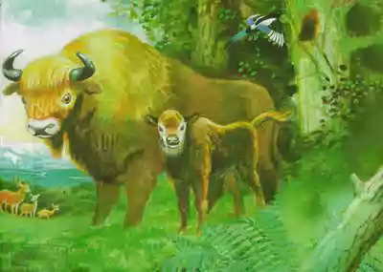
Природа хранит свои тайные сокровища, но как щедрая хозяйка открывает их тем, кто внимателен и бережлив. Беречь и охранять природу наша общая забота. Для сохранения редких и ценных растений и животных создают заповедники.
В юго-восточной части Краснодарского края расположен Кавказский государственный биосферный заповедник, где произрастают более 30 видов редких растений, занесённых
в Красную книгу. На его территорию не допускают ни охотников, ни туристов.
Благодаря заботе учёных удалось сохранить многие виды птиц, насекомых, а также могучих лесных зверей – зубров. Зубры были истреблены браконьерами, но сотрудники заповедника восстановили стада этих редких животных.
В этом живописном месте можно встретить растения всех зон, а насчитывается их около 1400 видов. Достаточно полно сохранился животный мир горной части страны. В лесу можно встретить кавказского благородного оленя, косулю, бурого медведя, дикого кабана, зубра. Все звери и птицы живут на свободе и находятся под защитой человека. (Показ иллюстраций животных)
5-я страница. Богатства Кубани»
9. Беседа
– Наша любимая Кубань очень многообразна и богата. Какие богатства и достопримечательности края вы бы ещё назвали?
1. Кубань – край курортов. Назовите города-курорты. (Анапа – самый солнечный детский курорт, Геленджик, Туапсе, Сочи и др.)
2. Кубань – житница России. На Кубани выращивают много сельскохозяйственных культур. Это и сахарная свёкла, и кукуруза, и рассыпчатый рис. Но самые большие площади на кубанских полях занимают пшеница и подсолнечник. Сады и виноградники.
3. Древние сооружения – дольмены – достопримечательность предгорной зоны Кавказа. Они сложены из больших каменных плит весом несколько тонн.
4. Чёрное море и его богатства.
5. Водопады, которых много около Сочи и Геленджика. Они образуются, где горная река встречает препятствия.
– Много и других достопримечательностей в нашем крае, о которых мы узнаем на других уроках. А помогут узнать новое о своём крае эти книги. (Рекомендую литературу)
6-я страница. «Краеведческая викторина
6. Викторина
– А теперь предлагаю всем, кто любит и знает свой край, ответить на вопросы викторины:
1. Какие из охраняемых в Кавказском государственном заповеднике животных являются наиболее ценными? (Зубр, благородный олень).
2. Есть ли в нашем крае вулканы, где и какие? (Грязевые вулканы на Таманском полуострове, сальзы)
3. Назовите самую маленькую птицу на Кубани. (Королёк, она помещается в спичечном коробке).
4. Чем интересны дельфины и где они водятся? (Их мозг имеет сложное строение и по разумным действиям дельфины стоят ближе к человеку, чем другие животные. Они снабжены эхолокатором, который помогает им в воде. В Чёрном море.)
5. Какой самый маленький хищник из млекопитающих обитает в нашем крае? ( Ласка, истребляющая массу мышей и полёвок).
6. Какое растение называют «огонь-трава», чем оно интересно? (Ясенец кавказский, эфирные масла при поднесении к нему зажженной спички происходит воспламенение паров, вызывают ожоги).
VI. Итог урока
– О чём нам рассказали страницы устного журнала?
VII. Заключение
Ученик читает стихотворение.
Кубанская природа, родные нам места.
Живёт здесь сто народов,
А может, больше ста.
Кубанец я, ты тоже.
Мы вместе, мы дружны.
Мы делать всё, что можем,
Для Родины должны!
Учитель. Я хочу, чтобы вы любили нашу Кубань, сохранили её красоту и богатства. Хочу, чтобы в вашем сердце оставалось восхищение и величественной красотой гор, и тихой прелестью степных рек, и густых лесов, и водопадов, и бескрайних морских просторов. Я надеюсь, что вы с гордостью будете говорить о том месте, где живёте – о нашем кубанском крае.

Литература:
В.Борисов «Занимательное краеведение»,
И. А. Терская, А. В. Терский «География Краснодарского края. Природа. Экономика»
И.П.Лотышев «География Краснодарского края», «Путешествие по родному краю».

